Vielen Dank, dass du dir unsere Lebenslauf-Vorlage heruntergeladen hast! Bei den einzelnen Stationen im Lebenslauf handelt es sich um Mustertexte, weshalb du die Vorlage mit deinen eigenen Informationen füllen und den Lebenslauf für deine Bewerbung individualisieren solltest.

Lösche dazu diese Seite aus diesem Dokument und ergänze den Lebenslauf mit deinen persönlichen Daten. Die Seite kannst du ganz einfach löschen, indem du alle Inhalte auf dieser Seite markierst und die Entfernen-Taste („Entf“) drückst.

Wenn du dich beim Erstellen deines Lebenslaufs nicht 100% sicher fühlst, empfehlen wir dir den kostenlosen Bewerbungsgenerator von bewerbung2go. Dieser bietet dir neben verschiedenen Designvorlagen inhaltliche Vorschläge passend zur ausgewählten Jobbeschreibung. Damit kannst du Schritt für Schritt deinen individuellen Lebenslauf erstellen:

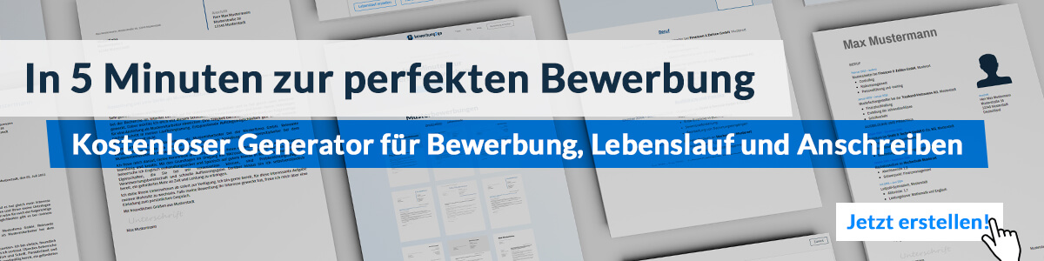
Hier entlang zum kostenlosen Bewerbungsgenerator von bewerbung2go

LEBENSLAUF

PERSÖNLICHE DATEN

Geburtsdatum / -ort 06.01.1965 in Geburtsort
Staatsangehörigkeit deutsch
Familienstand ledig

Berufserfahrungen

seit 03.2013 Unternehmen GmbH, Standort
Fachinformatikerin
- Entwicklung individueller Softwareprodukte
      - Hauptsächlich Anwender-Software für Datenbanksysteme
- Betreuung von Kunden
- Ansprechpartnerin für IT-Fragen

11.2005 - 12.2013 Musterfirma, Standort
Fachinformatikerin Systemintegration
- Installation und Wartung von IT-Systemen
- Administration von einem umfangreichen IT-Netzwerk
- Betrieb und Weiterentwicklung von IT Security Lösungen

06.1993 - 10.2005 Beispiel AG, Standort
Fachinformatikerin
- Softwareentwicklung
- Scripting und Reporting

07.1990 - 05.1993 Muster GmbH, Standort
Informatikerin
- Wartung von IT-Systemen
- Ansprechpartner des Außendienstes bei Fragen und Problemen rund um mobile Auftragserfassungslösungen

Ausbildung

10.1987 - 05.1990 Universität, Standort
Abschluss: Master of Science in Informatik

07.1990 - 05.1993 Ausbildungsstätte, Standort
Auslandssemester in Manchester, England
Note: 1,2

10.1984 - 06.1987 Musteruniversität, Standort
Abschluss: Bachelor of Science in Informatik
Note: 1,8

Weiterbildungen

2010 Software and Solution Development
2007 Business English
2000 Systemintegration
1999 Technisches Englisch
1995 Kundenberatung in der IT

Weitere Fähigkeiten und Kenntnisse

Sprachkenntnisse Deutsch, Muttersprache
Englisch, verhandlungssicher
Spanisch, gut in Wort und Schrift

EDV Microsoft Word, Excel, PowerPoint, Outlook, Java, Python, HTML, PHP, SQL

Führerschein Klasse B

Musterstadt, 16.09.2022
Lisa Bonn

